数据结构：

**1.判断(10*2’)：**

1)T(n)=a，无论常数a多大，时间复杂度为T(N)=T(n/2)+O(1)的解总是O(logn)

2)基于CBA的算法对所有大小为n的数组时间复杂度是Ω(nlongn)

3)基数排序的底层排序算法一定是稳定的

4)输入随机的情况下完全二叉堆的插入平均时间是常数

5)伸展树插入操作的分摊时间复杂度O(logn)

6)对长度为m=4k+3素数的散列表双平方探测一定能访问其全部元素

7)没改进的next算法时间复杂度也是O(n)

8)Fib查找时以前后黄金分割点作为轴点的常系数相同

9)PFC(最优前缀编码)互换不同深度节点位置一定会破坏其性质

10)任何情况下折半查找都比顺序查找快

**2.选择(8*3’)：**

1)就地算法的空间复杂度是 A.O(1) B. C. D.

2)后缀表达式扣去一个符号来猜扣去的是什么，跟去年的类似

3)一个非法表达式，问强行求解的值是多少

4)7阶B-树根节点常驻内存，则对规模为2017的B-树最多需要几次访问？

A. B. C. D.

5)散列长为2017，采用单平方探测，已经存入1000个元素，问此时最多有()个懒惰删除的桶单元

A.8 B.9 C. D.

6)分别按照递增和递减的顺序依次向平衡二叉树插入元素，则存在常数k使n=2^k-1是二者生成的平衡二叉树相等的

A.充要条件 B.必要不充分条件 C.充分不必要条件 D.不充分不必要条件

7)左式堆最右侧链长度为k，则左式堆__含有__个元素。

A.最少 2^k B.最少 2^k-1 C.最多 ** D.最多 **

8)gs[0]=1的概率是

A.1/m B.1/2^(m-1) C.1/2^m D.1/2^(m+1)

**3.单峰向量(13’)**

已知A[0,n ), A[0~k)严格单调递增，A[k~n)严格单调递减，设计一个O(logn)算法找出k

1)伪代码描述算法  
2)说明算法正确性  
3)证明最坏情况下时间复杂度也是O(logn)

**4.最大和区间(13’)**

给定一个整数序列，求出连续子序列和的最大值

1)说明算法思路  
2)伪代码描述算法  
3)说明时间复杂度和空间复杂度  
题注(大致意思)：蛮力算法就不要用啦，是O(n^3),只有设计出O(n)算法才有可能满分，O(n^2)酌情给分。

计算机原理：

**1.判断**

1)提高cpu主频可以加快程序执行速度

2)raid6坏两个磁盘也可以工作

3)c语言若int x,y 若x>y，则-x<-y

**2.填空**

1)-2017的32位补码表示__(16进制或2进制)。  
2)-2017的IEEE单精度浮点表示__。

3)高速缓存器的几种映射方式__、__、__。

4)处理机__逻辑电路进行算术运算，__逻辑电路用于数据暂存，__逻辑电路用于分支选择。

**3.选择**

1)以下关于五段流水线的处理机说法错误的是

A.多个处理器不会发生结构冲突

B.每个周期执行一个功能

C.可以采用微程序或者硬连线设计

D.不同的指令执行时间相同

2)以下说法正确的是

A.缓存越大程序执行速度越快

B.TLB也是一种缓存数据和指令的缓存器

C.

D.

3)以下哪个不是响应异常的处理 A.保存pc B.保存通用寄存器 C.保存异常原因 D.恢复pc

4)以下哪种不可以解决数据冲突 A.暂停流水线 B.分支预测 C.调整指令顺序 D.数据旁路

4.五段流水线，每段10ns，每个寄存器5ns，以下一段程序(4句)，问执行时间是多少

lw ***

sub ***

and ***

or ***

计算机操作系统：

**1.填空(10*1’)**

1)父进程退出后，没结束的子进程变成 __。

2)高响应比调度算法的分子是__，分母是__。

3)优先级反置指的是__抢占了__的资源，__时低优先级进程能动态改变优先级

4)__支持暂时放弃互斥资源访问权，等待信号

**2.判断**

1)管程就是一个黑箱子，程序员往里面扔函数，同一时间只有一个函数在执行

2)Buddy算法中，释放一个空间后可以根据起始长度和大小与相邻空闲空间合并

3)如果用户强制使用任务管理器kill一个进程，那么即使它处于就绪状态/阻塞状态，操作系统也要把它变成运行状态

4)操作系统采用copy on write机制时，fork()函数会复制进程的页目录表

5)管程和信号量在功能上等价

**3**.LRU、BEST、CLOCK、FIFO页面置换算法是否能产生belady异常，若可以举出例子，不可以给出证明(6’)

**4.ucore(6’)**

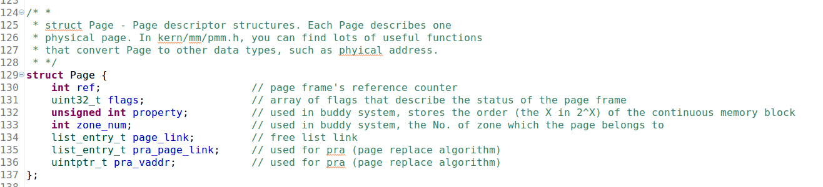

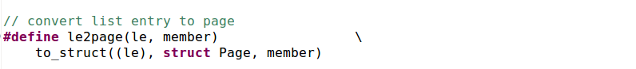

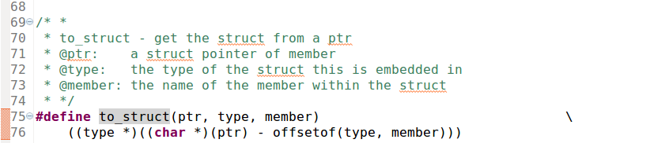

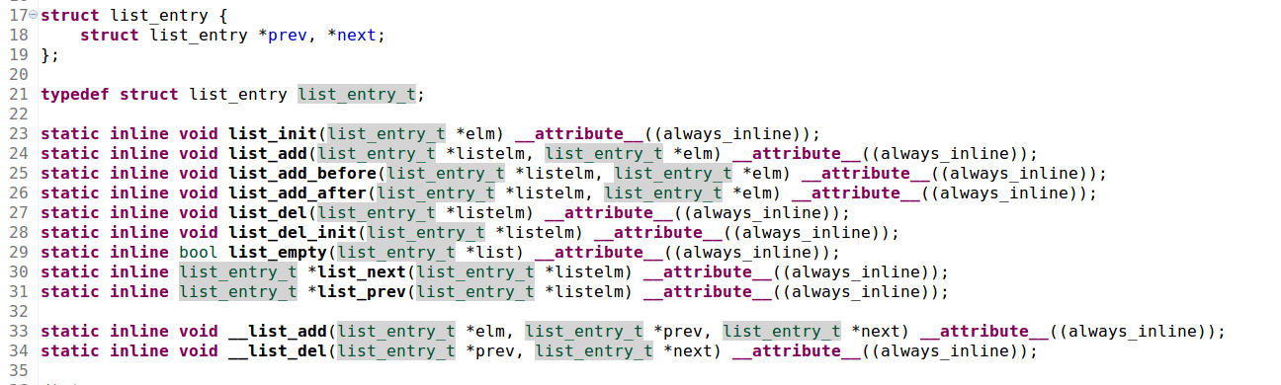

le2page(*page,page_link)语句都需要展开那些宏定义？说明这个语句的含义。(还有一段ucore代码是buddy算法的页面分配函数，好像跟这道题关系不大，就不贴了~~主要是没找到~~。)

**5**.页面4kB，页表项32bit，最大能支持4GB的内存空间，现在有一种新技术能支持64GB空间，这时页表项变成64bit，重新设计页表结构

**6.哲学家就餐问题**

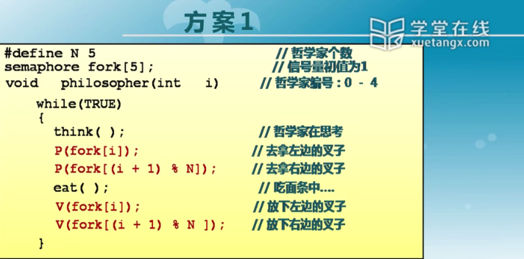

1)上述算法会不会死锁，如果会请举例 2)算法是否允许两个哲学家同时进餐，若可以请举例

计算机网络：

**1.选择**

1)TCP/IP与OSI

A.

B.OSI从上到下依次是应用层，会话层，表示层，网际层，网络层，数据链路层，物理层

C.TCP/IP从上到下依次是应用层，网络层，数据链路层，物理层

D.TCP/IP适用场合比OSI更广

2)奈奎斯特定理适用于以下哪些场合

i.同轴电缆 ii.光纤 iii.红外线

A. B. C. D. (以上三种介质的排列组合)

3)两地相距3000公里(传播速度6ms/公里) 最大帧64字节，采用GBN协议，带宽为1.544Mbps，则若要最大限度发挥网络带宽，至少需要多少比特的序号

A. B. C. D.

4)选择重传协议，序号为0-7，发送窗口为7，当数据发送不产生冲突是，接收窗口最大值为多少

A.4 B.5 C.7 D.8

5)dns相关问题

A.天猫双12购物，不同地方两个人访问淘宝得到的ip一定相同

B.

C.存储ip是五元组

D.数据库集中存储

**2**.一道透明网桥的大题，两个网桥三段子网，建立转发表，要求填表。

**3**.一道路由器大题，两个路由器，三段网络的最大帧长度分别为1024,512,912，报头长度分别为14,12,12(数据不一定准确)。

拓扑结构：A—R1—R2—B（R1、R2的e0接口分别连A、B，e1接口互连），

1. 分配给这个网络一个192.166.1.0/24的ip，划分子网，使A，B子网中主机数量尽可能多,写出子网以及R1，R2的e0、e1接口的ip地址和子网掩码
2. 现在要发送一个长度为900B的tcp数据段，tcp首部20B，ip首部20B，identification值为X，问这个数据段经过A-R1、R1-R2、R2-B三段子网的时候total_length、identification、DF、MF、offset值分别为多少(单词记得不准)
3. A要给B发7个数据段，建立了一个TCP连接，已知往返时间为RTT，问从建立连接开始到发送结束共持续了多长时间